Weekplanning
 | 19/3/2018 | 20/3/2018 | 21/3/2018 | 22/3/2018 | 23/3/2018
 | Morgen toets Frans C13 | Morgen dictee WP13 | Morgen toets Frans C14  Morgen toets meetkunde | Morgen toets bewerkingen
 | -Spelling H blz 32 | -Spelling V blz 33  -Frans; huiswerkblad |  | B-oefeningen toetsenwijzer
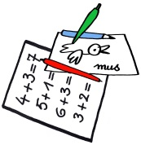 | -Bestelbon + menu  -Morgen bib | -Morgen zwemmen  -Info kampen | -Morgen LO  -Chiro Pasen |  | Morgen KCD Run

